ImóvelJá

Documento de Arquitetura de Software

1.0

Índice Analítico
1. Introdução 2
1.1 Finalidade 2
1.2 Escopo 3
1.3 Definições, Acrônimos e Abreviações 3
1.4 Referências 3
1.5 Visão Geral 3
2. Representação Arquitetural 4
3. Metas e Restrições da Arquitetura 4
4. Visão de Casos de Uso 4
4.1 Realizações de Casos de Uso 5
5. Visão Lógica 5
5.1 Visão Geral 5
5.2 Pacotes de Design Significativos do Ponto de Vista da Arquitetura 5
6. Visão de Implantação 5
7. Visão de Implementação 5
8. Visão de Dados 5
9. Tamanho e Performance 5
10. Qualidade 6
11. Exceções 6

Introdução
Esse documento provê uma visão de alto nível dos objetivos da arquitetura, dos estilos arquiteturais e componentes que foram selecionados para implementação das funcionalidades propostas pelos casos de usos levantados do ImóvelJá.

Finalidade
Este documento oferece uma visão geral arquitetural do sistema ImóvelJá, usando diversas visões arquiteturais para representar diferentes aspectos do sistema. O objetivo deste documento é capturar e comunicar as decisões arquiteturais significativas que foram tomadas em relação ao sistema.

Escopo
Este Documento de Arquitetura de Software é aplicado ao Sistema ImóvelJá, que será desenvolvido pelos alunos Bernardo Santos, Gabriel Silva, Igor Dias, Juliano Carlos e Yasmim Passos do curso de Sistemas de Informação da Universidade Federal de Sergipe como projeto da disciplina Engenharia de Software II.

Definições, Acrônimos e Abreviações
Todas as definições, juntamente com os termos, acrônimos e abreviações necessárias à adequada interpretação e entendimento deste documento podem ser encontradas no documento de Glossário do Projeto.

Referências
Os seguintes documentos foram utilizados como referência para a elaboração do documento arquitetura:
- Documento de Visão
- Modelo de Análise
- Modelo de Design
- Modelo de Regras de Negócio
- Modelo de Casos de Uso
- Descrição de Casos de Uso
- Dicionário de Dados
- Padrão de Nomenclatura do Banco de Dados
- RationalUnifiedProcess

Visão Geral
Com o objetivo de cobrir todos os aspectos da arquitetura, esse documento contém as seguintes subseções:
- Subseção 2: Descreve o uso de cada visão;
- Subseção 3: Descreve as restrições arquiteturais do sistema;
- Subseção 4: Descreve os requisitos funcionais que causam significante impacto na arquitetura;
- Subseção 5: Descreve a visão lógica da arquitetura;
- Subseção 6: Descreve a visão de implantação;
- Subseção 7: Descreve a visão de implementação;
- Subseção 8: Descreve a visão de dados;
- Subseção 9: Descreve as principais características de dimensionamento do software que têm um impacto na arquitetura;
- Subseção 10: Descreve como a arquitetura do software contribui para todos os recursos;
- Subseção 11: Mostra a hierarquia de exceções.

Representação Arquitetural
Este documento apresenta a arquitetura como uma série de visualizações, mencionadas acima. Essas visões são apresentadas como Modelos do StarUML e utilizam a Linguagem Unificada de Modelagem (UML – Unified Modeling Language).
Para representar a arquitetura do software foram utilizados como base os seguintes estilos arquiteturais:
- Camadas;
- Repositório de banco de dados.

Metas e Restrições da Arquitetura
Para que o software tenha um comportamento esperado pelos stakeholders ele deve seguir as seguintes restrições:
- A versão web do ImóvelJá deverá permitir a execução nos principais browsers disponíveis, em suas versões mais recentes: Google Chrome, Mozilla Firefox, Microsoft Edge e Safari;
- A interface deverá ser responsiva, funcionando em computadores, tablets e smartphones;
- O sistema será desenvolvido em ASP.NET Core MVC, com a linguagem C# na plataforma .NET 10, e utilizará o banco de dados MySQL, acessado por meio do Entity Framework Core;
- A regra de negócio deverá ficar isolada da interface gráfica, permitindo uma futura versão mobile sem alteração do núcleo do sistema.

Visão de Casos de Uso
Nessa seção serão listados os casos de uso que são representados no modelo de casos de uso. Esses casos de uso são:
- CSU01 – Autenticar Usuário;
- CSU02 – Buscar Imóvel;
- CSU03 – Entrar em Contato com o Proprietário;
- CSU04 – Enviar Pagamentos do Aluguel;
- CSU05 – Manter Aluguel do Imóvel;
- CSU06 – Manter Anúncios de Imóveis;
- CSU07 – Acessar Conversas;
- CSU08 – Manter Pagamentos do Aluguel;
- CSU09 – Manter Assinatura de Plano;
- CSU10 – Criar Conta;
- CSU11 – Manter Usuários;
- CSU12 – Manter Planos de Anúncios;
- CSU13 – Validar Anúncios de Imóveis;

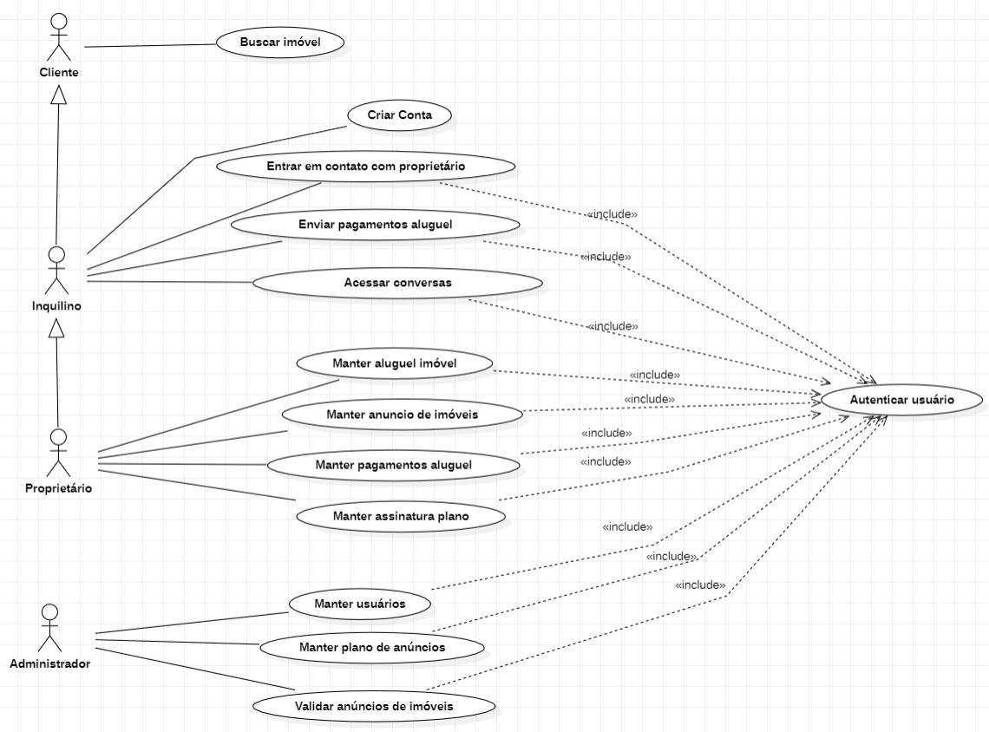
Figura 1 – Diagrama de Casos de Uso

Realizações de Casos de Uso
A descrição de cada caso de uso contido no diagrama da Figura 1 encontra-se detalhada no diretório Requisitos > Documentos de Casos de Uso.

Visão Lógica

Visão Geral
A visão lógica do ImóvelJá é composta principalmente por três pacotes:
- Service: Esse pacote representa a implementação da parte lógica do domínio da aplicação. Aqui são armazenadas as classes de serviço, responsáveis pelas regras de negócio e pela persistência dos dados da aplicação;
- ImovelJaWeb: Nesse pacote são armazenados os componentes que fazem parte da interface gráfica da aplicação: as Controladoras, as Views, as ViewModels e os Mappers do ImóvelJá;
- Core: Nesse pacote são armazenadas as classes que representam as entidades da aplicação, as interfaces dos serviços, os DTOs, o contexto de acesso ao banco de dados (ImovelJaContext) e a exceção ServiceException, que poderão ser manipulados pelos demais componentes da nossa arquitetura.

Pacotes de Design Significativos do Ponto de Vista da Arquitetura

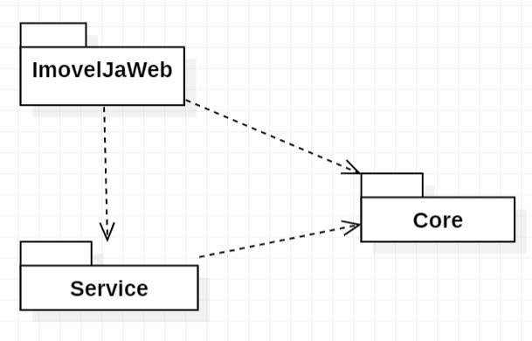
Figura 2 – Diagrama de Pacotes

Visão de Implantação

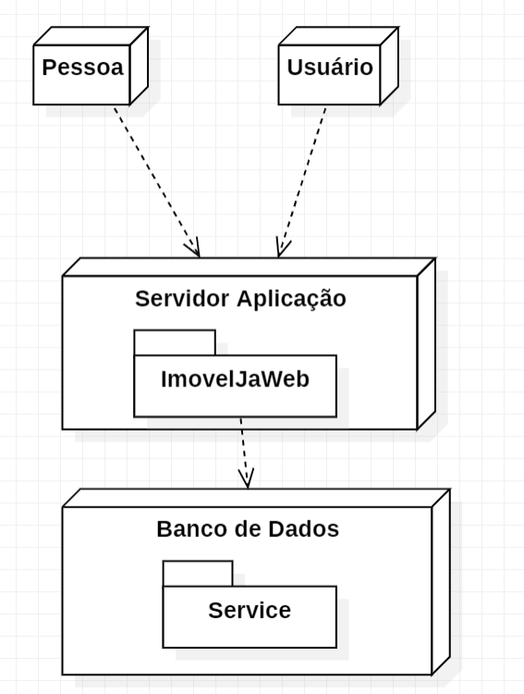
Figura 3 – Diagrama de Implantação

Visão de Implementação

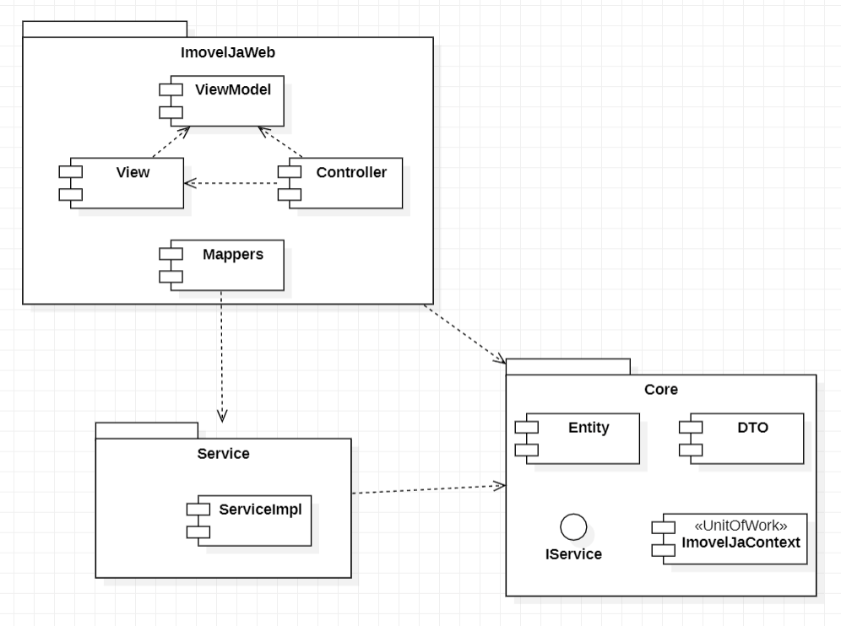
Figura 4 – Diagrama de Componentes
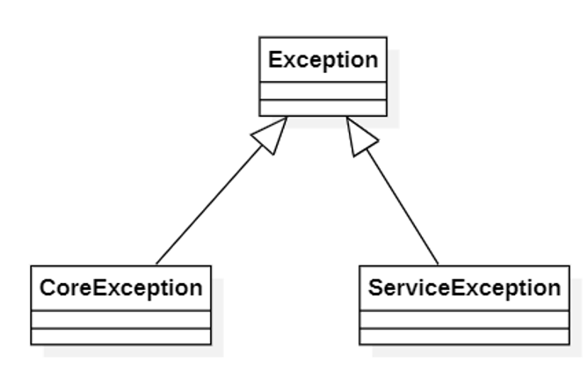
Figura 5 - Arquitetura de Exceções

Visão de Dados

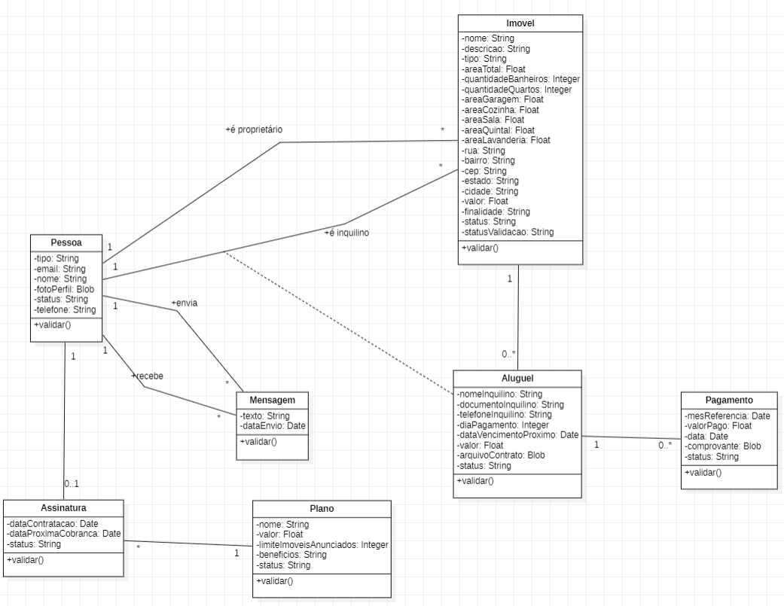
Figura 5 – Diagrama Entidade Relacionamento

Tamanho e Performance
[Uma descrição das principais características de dimensionamento do software que têm um impacto na arquitetura, bem como as restrições do desempenho desejado].

Qualidade
[Uma descrição de como a arquitetura do software contribui para todos os recursos (exceto a funcionalidade) do sistema: extensibilidade, confiabilidade, portabilidade e assim por diante. Se essas características possuírem significado especial, como implicações de segurança, garantia ou privacidade, elas deverão ser delineadas claramente].

